TRƯỜNG THCS TÙNG THIỆN VƯƠNG
NỘI DUNG HỌC TRỰC TUYẾN
Tuần 11: 15/11/2021 đến 20/11/2021
Bộ môn: Công nghệ 7
Bài 12: Sâu, bệnh hại cây trồng
- NỘI DUNG TÌM HIỂU BÀI

I. Tác hại của sâu, bệnh
- Khi bị sâu, bệnh phá hại, cây trồng sinh trưởng, phát triển kém, năng suất và chất lượng nông sản giảm, thậm chí không cho thu hoạch.
VD: Hoa quả bị sâu mọt xâm nhập và ăn hết phần bên trong.

II. Khái niệm về côn trùng và bệnh cây
1. Khái niệm về côn trùng
- Côn trùng (sâu bệnh) là lớp động vật thuộc ngành động vật chân khớp, cơ thể chia làm 3 phần: đầu, ngực, bụng. Ngực mang 3 đôi chân và thường có 2 đôi cánh, đầu có một đôi râu.
- Vòng đời của côn trùng được tính từ giai đoạn trứng đến côn trùng trưởng thành và lại đẻ trứng.
- Trong vòng đời, côn trùng trải qua nhiều giai đoạn sinh trưởng, phát triển khác nhau, có cấu tạo và hình thái khác nhau.
- Côn trùng có hai kiểu biến thái:
+ Biến thái hoàn toàn gồm 4 giai đoạn: trứng, sâu trưởng thành, nhộng, sâu non.
+ Biến thái không hoàn tiểu gồm 3 giai đoạn: sâu non, trứng, sâu trưởng thành.
+ Sự khác nhau giữa biến thái hoàn toàn và không hoàn toàn là với biến thái không hoàn toàn chúng gây hại mạnh nhất ở dạng trưởng thành.
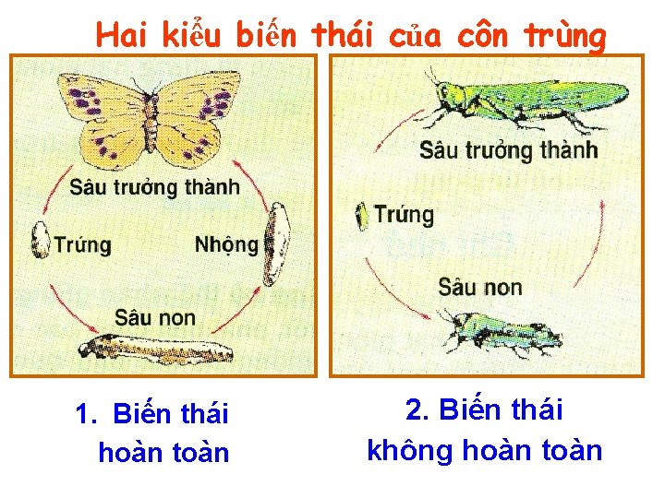
2. Khái niệm về bệnh cây
- Bệnh cây là: trạng thái không bình thường về chức năng sinh lí, cấu tạo và hình thái của cây dưới tác động của vi sinh vật gây bệnh và điều kiện sống không thuận lợi. Vi sinh vật gây bệnh có thể là nấm, vi khuẩn, vi rút.
3. Một số dấu hiệu khi cây trồng bị sâu, bệnh phá hại
- Khi cây bị sâu, bệnh phá hại, thường có những biến đổi về màu sắc, hình thái.
- NỘI DUNG VIẾT BÀI

Bài 12: Sâu, bệnh hại cây trồng

I. Tác hại của sâu, bệnh
Xem sách giáo khoa.

II. Khái niệm về côn trùng và bệnh cây
1. Khái niệm về côn trùng
- Côn trùng là lớp động vật thuộc ngành động vật chân khớp, cơ thể chia làm 3 phần: đầu, ngực, bụng. Ngực mang 3 đôi chân và thường có 2 đôi cánh, đầu có một đôi râu.
- Vòng đời của côn trùng được tính từ giai đoạn trứng đến côn trùng trưởng thành và lại đẻ trứng.
- Côn trùng có hai kiểu biến thái:
+ Biến thái hoàn toàn gồm 4 giai đoạn: trứng, sâu trưởng thành, nhộng, sâu non.
+ Biến thái không hoàn tiểu gồm 3 giai đoạn: sâu non, trứng, sâu trưởng thành.
+ Sự khác nhau giữa biến thái hoàn toàn và không hoàn toàn là với biến thái không hoàn toàn chúng gây hại mạnh nhất ở dạng trưởng thành.
2. Khái niệm về bệnh cây
- Bệnh cây là: trạng thái không bình thường về chức năng sinh lí, cấu tạo và hình thái của cây dưới tác động của vi sinh vật gây bệnh và điều kiện sống không thuận lợi.
3. Một số dấu hiệu khi cây trồng bị sâu, bệnh phá hại
- Khi cây bị sâu, bệnh phá hại, thường có những biến đổi về màu sắc, hình thái.
- CÂU HỎI LUYỆN TẬP, VẬN DỤNG

Câu 1: Vòng đời của côn trùng có kiểu biến thái hoàn toàn phải trải qua mấy giai đoạn?
A. 2
B. 3
C. 4
D. 5
Câu 2: Côn trùng gây hại có kiểu biến thái hoàn toàn, ở giai đoạn nào chúng phá hại mạnh nhất?
A. Sâu non
B. Sâu trưởng thành
C. Nhộng
D. Trứng
Câu 3: Bộ phận cây trồng bị thối không do nguyên nhân nào?
A. Nhiệt độ cao
B. Vi rút
C. Nấm
D. Vi khuẩn
Câu 4: Côn trùng có mấy kiểu biến thái?
A. 4
B. 3
C. 2
D. 1
Câu 5: Khi bị sâu, bệnh, cây trồng có biểu hiện thế nào?
A. Sinh trưởng và phát triển giảm
B. Tốc độ sinh trưởng tăng
C. Chất lượng nông sản không thay đổi
D. Tăng năng suất cây trồng

DẶN DÒ
- Các em chép phần NỘI DUNG VIẾT BÀI vào tập.
- Các em đọc bài và làm bài tập ở phần CÂU HỎI LUYỆN TẬP, VẬN DỤNG vào tập
- Học sinh đăng nhập vào trang K12online theo mã đăng nhập để học và hoàn thành bài tập. (Lưu ý: Học sinh phải hoàn tất 100% mới được công nhận hoàn thành bài học trên hệ thống).

